# Android开发中java与C++混合编程

## 第1步：

打开eclipse，新建一个Android工程FirstJNI，在该工程中我们要使用C++开发部分函数。

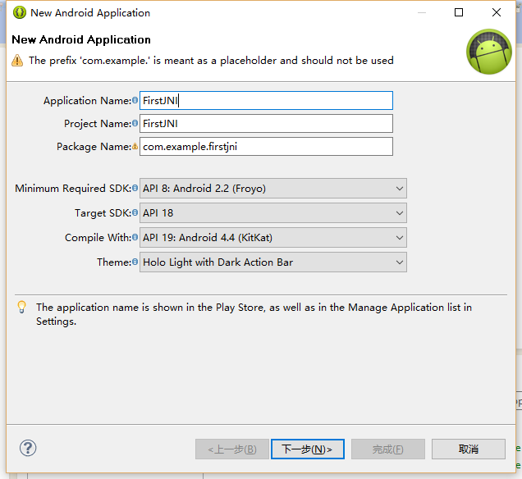

## 第2步：

新建一个jni目录，在该目录下，我们要放置C++文件。

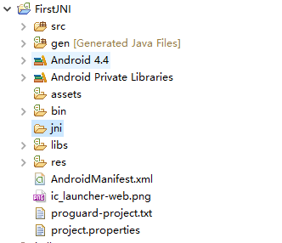

## 第3步：

新建一个构建器，项目->属性

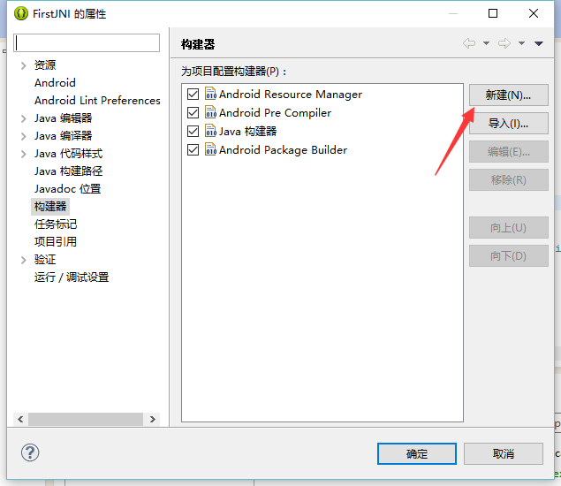

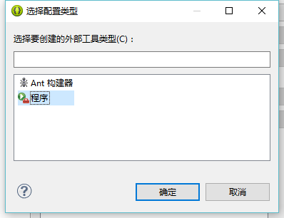

双击“程序”，出现编辑配置对话框，填入图中的值：

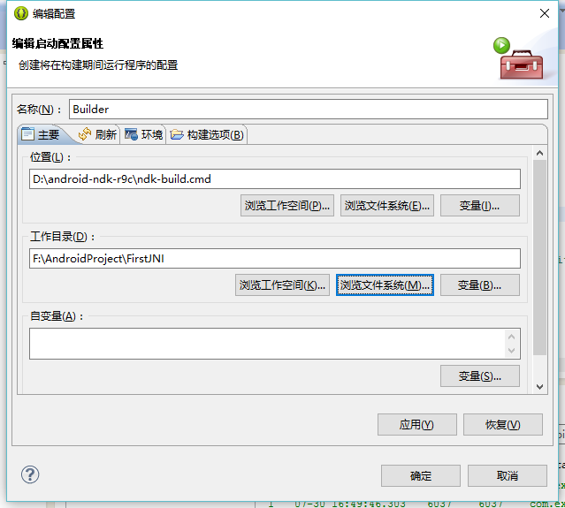

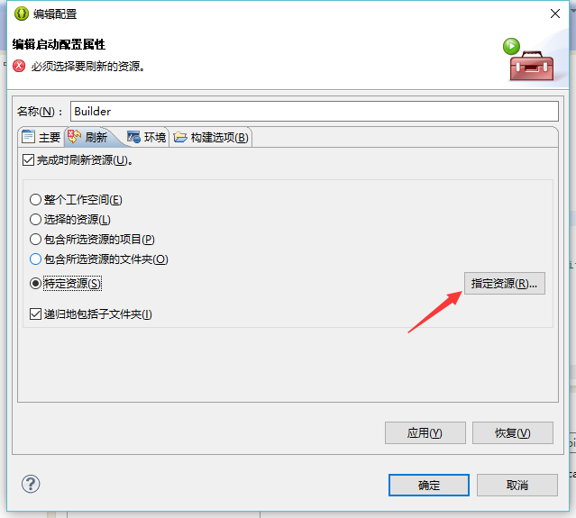

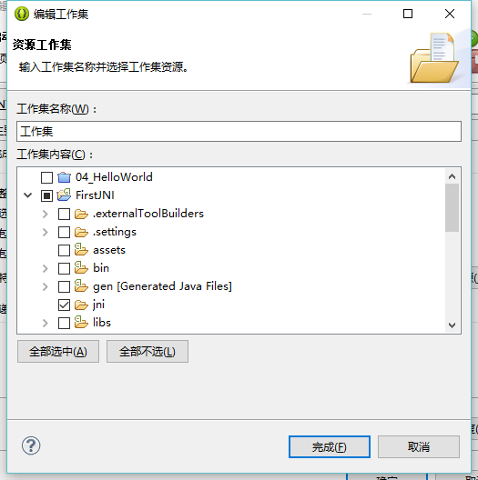

## 第4步：

在com.example.firstJni包下新建一个JniClient类，在类中代码如下：

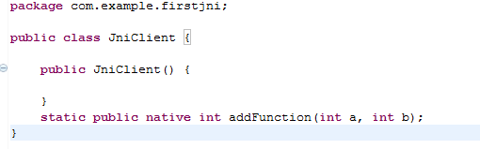

代码中的addFunction函数我们使用C++实现。

1. 打开cmd窗口，定位到F:\AndroidProject\FirstJNI\src\com\example\firstjni目录下

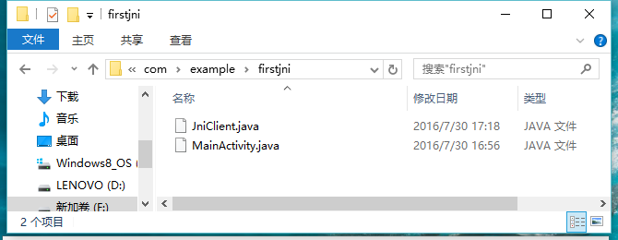

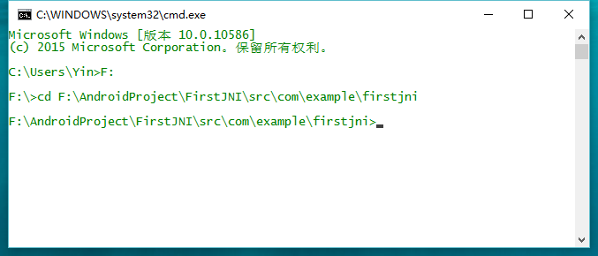

## 第5步：

键入命令：javac JniClient.java生成JniClient.class文件：

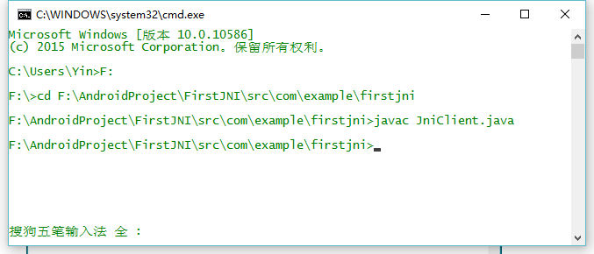

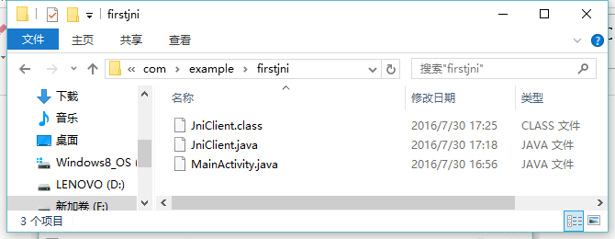

## 第6步：

定位到F:\AndroidProject\FirstJNI\bin\classes目录，键入javah com.example.fristjni.JniClient命令。

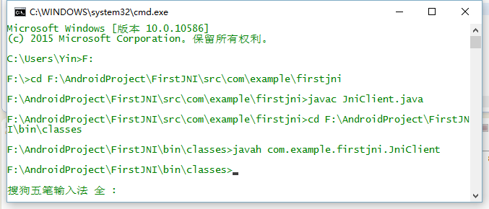

在该目录下生成文件com_example_firstJni_JniClient.h

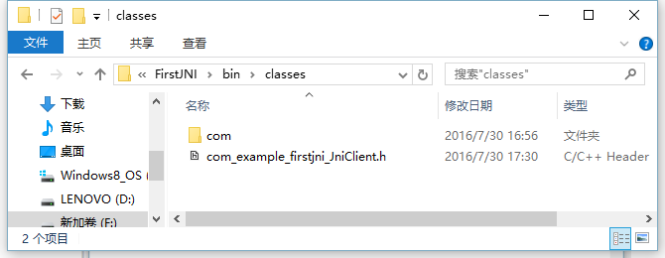

com_example_firstJni_JniClient.h 内容如下：

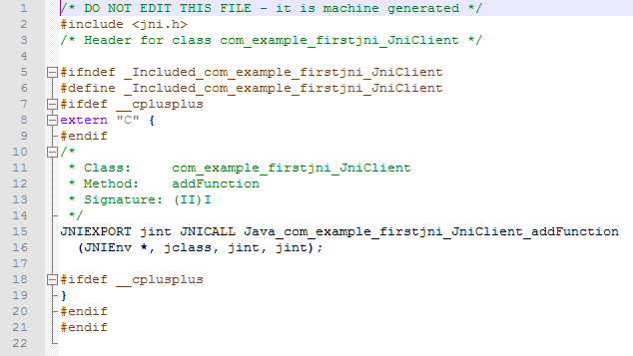

## 第7步：

我们现在要实现Java_com_example_firstjni_JniClient_addFunction函数。

打开visual studio，新建一个控制台工程，并添加上面生成的头文件，在工程的包含目录中添加以下目录：

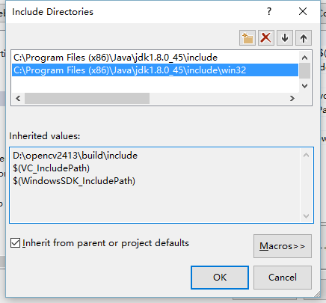

在工程中添加一个com_example_firstjni_JniClient.cpp文件，以实现addFunction函数，代码如下：

#include "com_example_firstjni_JniClient.h"

#ifdef __cplusplus

extern "C" {

#endif

/*

* Class: com_example_firstjni_JniClient

* Method: MakeMessage

* Signature: (Ljava/lang/String;I)Ljava/lang/String;

*/

int add(int a, int b)

{

return (a + b);

}

JNIEXPORT jint JNICALL Java_com_example_firstjni_JniClient_addFunction(JNIEnv *env, jclass obj, jint a , jint b)

{

jint res = add(a , b);

return res;

}

#ifdef __cplusplus

}

#endif

在以上代码中，定义了一个add函数，该函数完全是用C++编写的，该函数是内部函数，不会被导出，而addFuncion起到了一个接口的作用，它调用内部函数完成功能，是一个导出的外部函数，JAVA代码中通过调用该函数完成相应的功能。

## 第8步：

将com_example_firstjni_JniClient.h和com_example_firstjni_JniClient.cpp文件添加到eclipse中的FirstJNI的jni目录下，并创建一个Android.mk文件，内容如下：

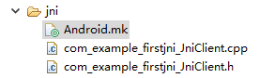

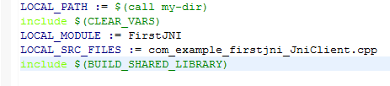

保存工程，将自动编译生成libFirstJNI.so文件

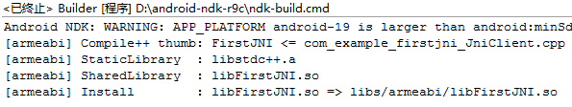



该文件在libs目录下，注意，该文件名是模块名前加lib，但在后面我们引入该文件时，不需要lib。

## 第9步：

测试，依然在FisrtJNI工程中

布局文件：

<LinearLayout xmlns:android=*"http://schemas.android.com/apk/res/android"*

xmlns:tools=*"http://schemas.android.com/tools"*

android:layout_width=*"match_parent"*

android:layout_height=*"match_parent"*

android:orientation=*"vertical"*

tools:context=*".MainActivity"* >

<TextView

android:id=*"@+id/tv"*

android:layout_width=*"wrap_content"*

android:layout_height=*"wrap_content"*/>

<Button

android:id=*"@+id/btn"*

android:layout_width=*"match_parent"*

android:layout_height=*"wrap_content"*

android:text=*"确定"*/>

</LinearLayout>

MainActivity文件：

**package** com.example.firstjni;

**import** android.os.Bundle;

**import** android.app.Activity;

**import** android.view.View.OnClickListener;

**import** android.widget.*;

**import** android.view.View;

**public** **class** MainActivity **extends** Activity {

Button btn;

TextView tv;

**static** {

System.*loadLibrary*("FirstJNI");

}

@Override

**protected** **void** onCreate(Bundle savedInstanceState) {

**super**.onCreate(savedInstanceState);

setContentView(R.layout.*activity_main*);

tv=(TextView)findViewById(R.id.*tv*);

btn=(Button)findViewById(R.id.*btn*);

btn.setOnClickListener(**new** OnClickListener(){

@Override

**public** **void** onClick(View v) {

**int** res=JniClient.*addFunction*(1, 2);

String str=String.*valueOf*(res);

tv.setText(str);

}

});

}

}

编译运行：

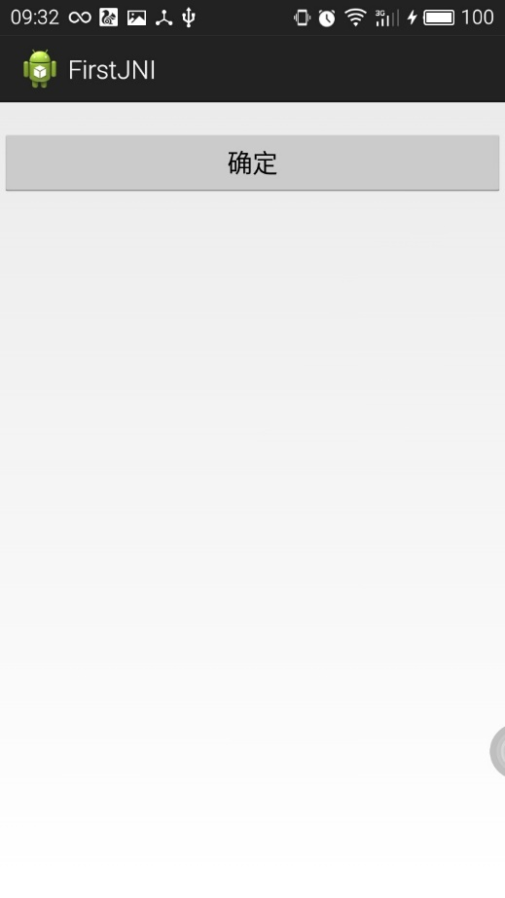 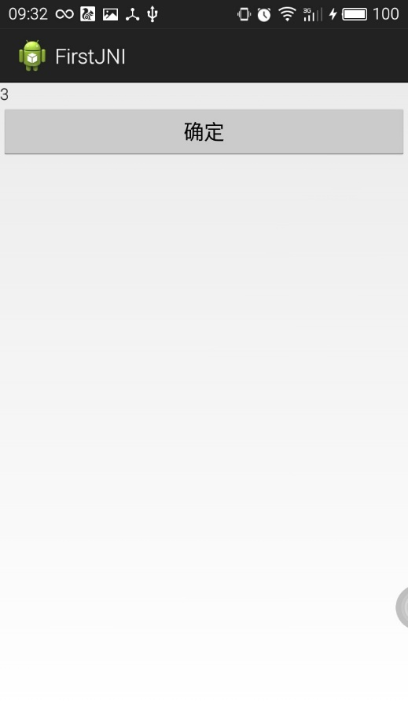

## 说明

1、编译的so文件是与调用它的函数所在的类名及包名是一一对应的，每一个工程，如果要调用C++中的函数，都需要修改java文件，头文件，源文件，并重新编译so文件。

2、以上演示了android开发中调用C++函数的方法，在C++源文件中，接口函数可以调用该文件内的内部函数、类等，如同一般的C++开发一样。下面的代码在接口函数中使用了内部类，同样是可以的：

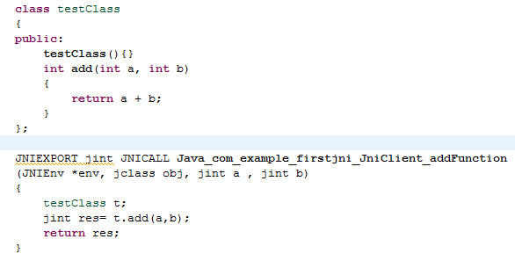

3、下面演示了数组的使用，在JAVA中有一byte数组，在C++中累加这些数组的值，返回累加结果：

JAVA文件：

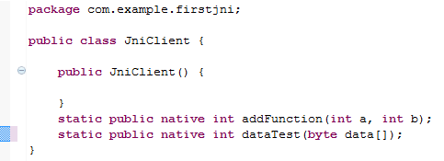

头文件中

JNIEXPORT jint JNICALL Java_com_example_firstjni_JniClient_dataTest

(JNIEnv *, jclass, jbyteArray);

源文件中：

JNIEXPORT jint JNICALL Java_com_example_firstjni_JniClient_dataTest

(JNIEnv *env, jclass obj, jbyteArray data)

{

int len = env->GetArrayLength(data);

int sum = 0;

unsigned char* pData = (unsigned char*)env->GetByteArrayElements(data, 0);

for (int i = 0; i < len; i++)

{

sum = sum + pData[i];

}

return sum;

}